附件一：
泉州师范学院高等学历继续教育
2024年学士学位课程考试成绩查询及申请流程
平台网址：https://qztc.edu-cj.com/
账号：身份证号，密码：身份证号
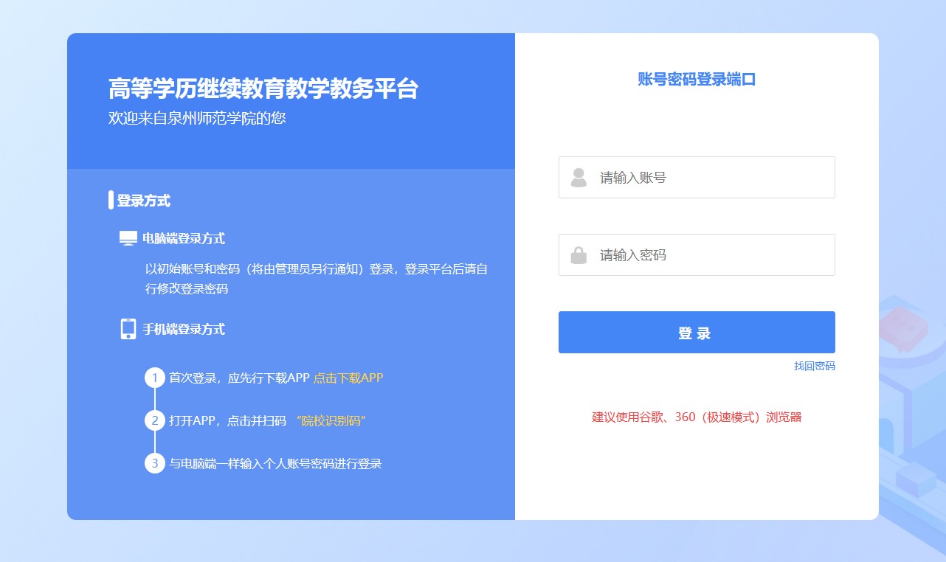
- 查看学士学位课程考试成绩
选择学位考试模块--学位考试成绩单，选择考试名称，查看本期的学位考试成绩
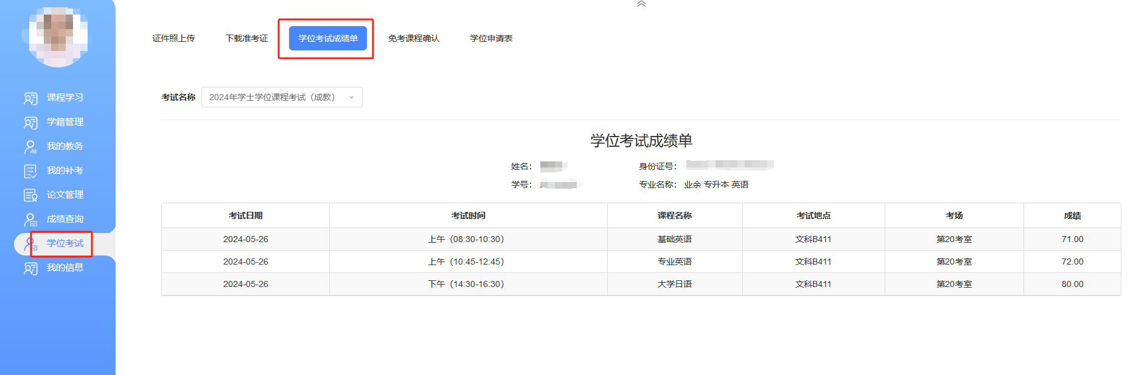
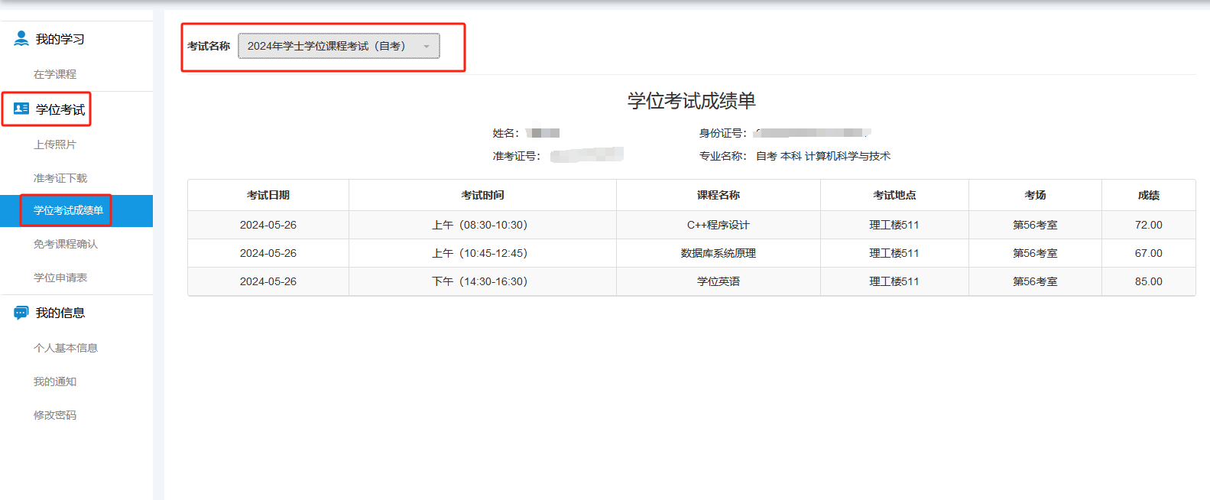
二、确认免考课程
选择学位考试模块--免考课程确认，阅读免考课程确认说明。
成教毕业生确认本人的外语课程是否符合免考条件。
①若符合，请选择“是”，并提交相对应的证明材料，提交成功后等待院校老师审核。
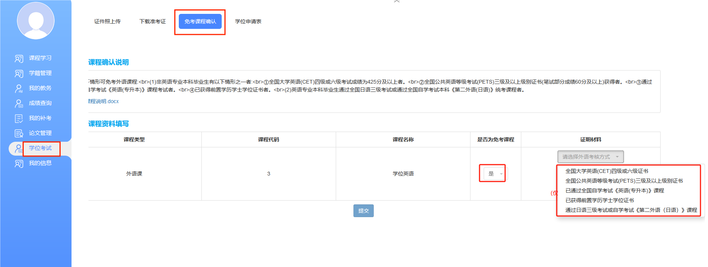
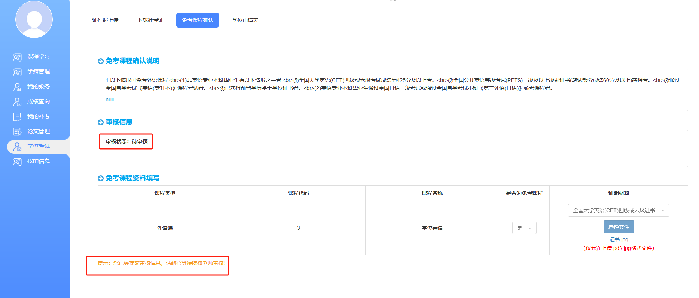
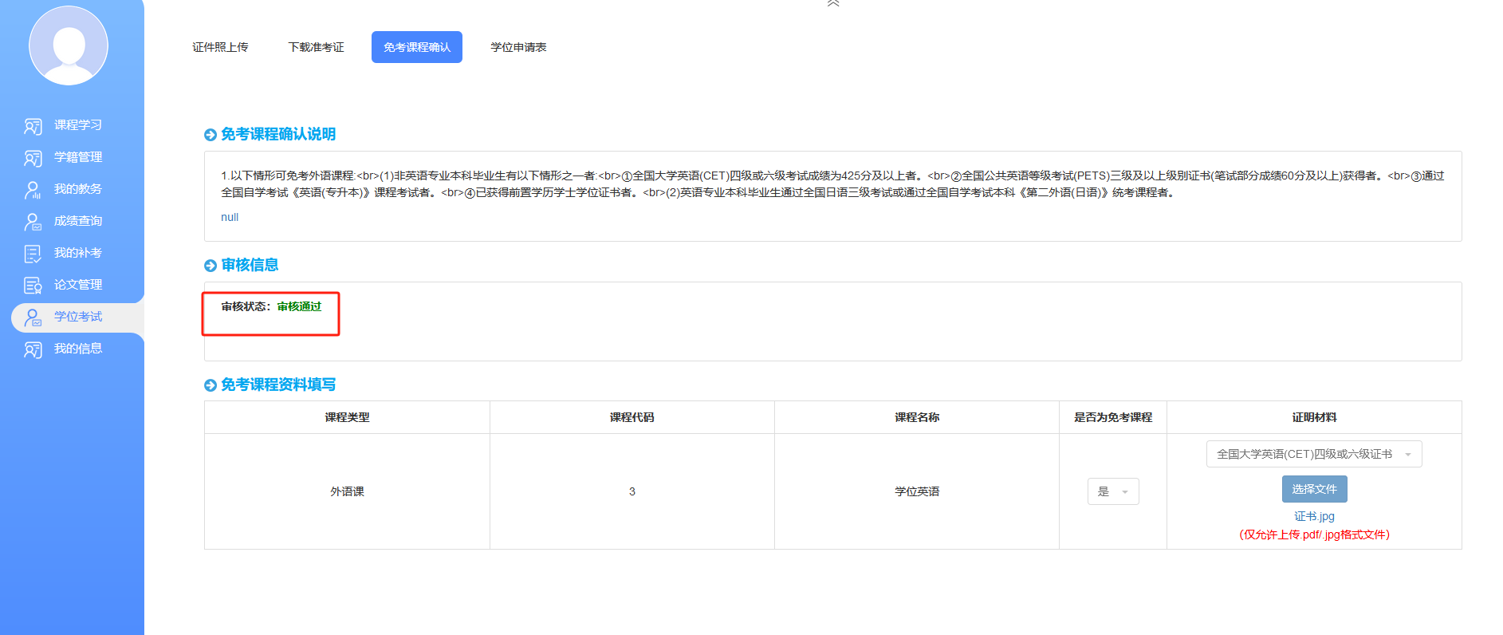
②若不符合，请选择“否”，并提交保存。
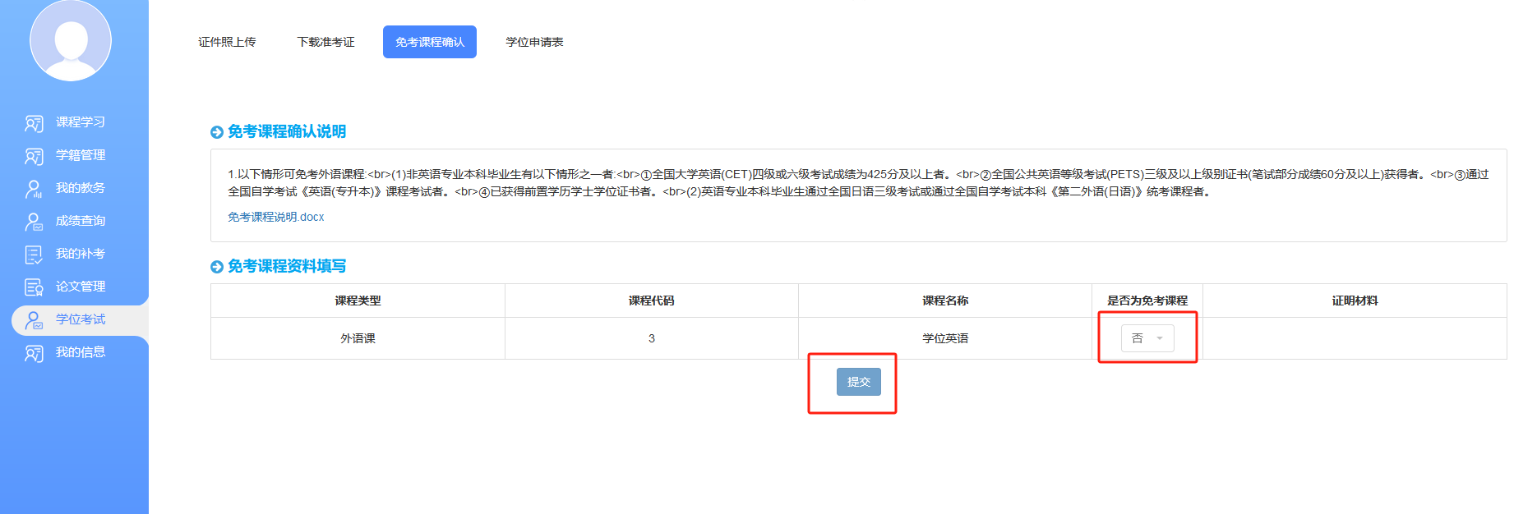

自考毕业生确认本人的专业基础课程、专业方向课程、外语课程是否符合免考条件。
①若符合，请选择“是”，并提交相对应的证明材料，提交成功后等待院校老师审核。
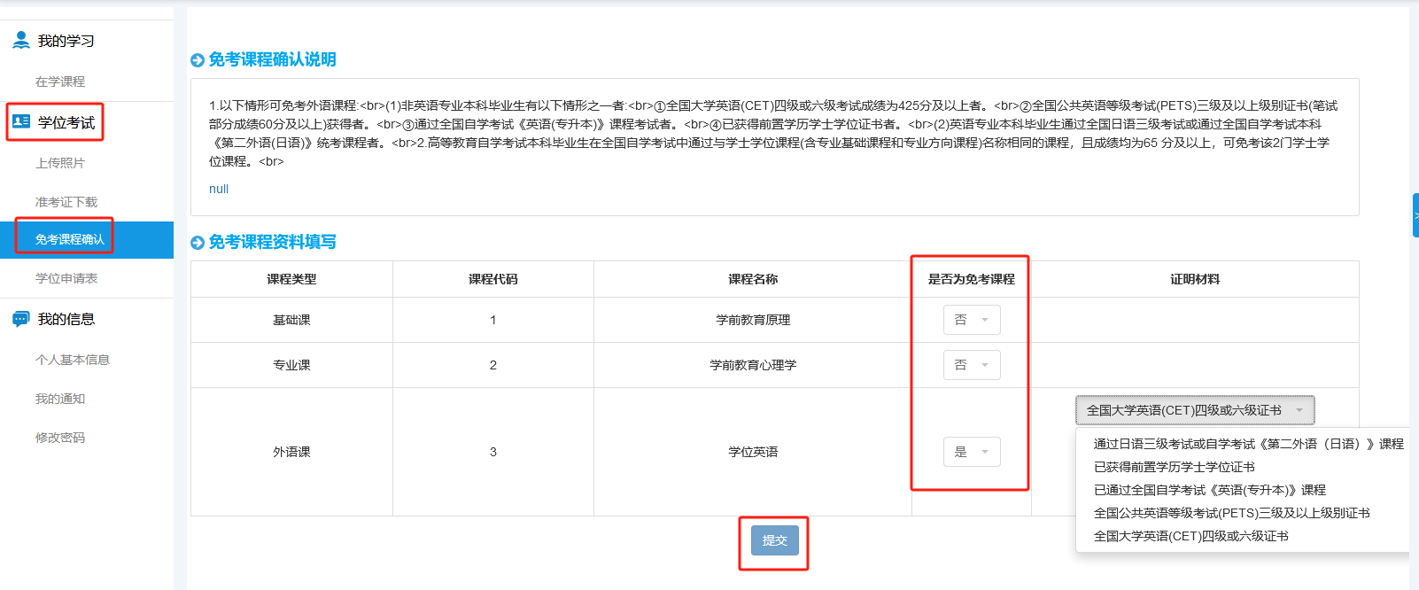
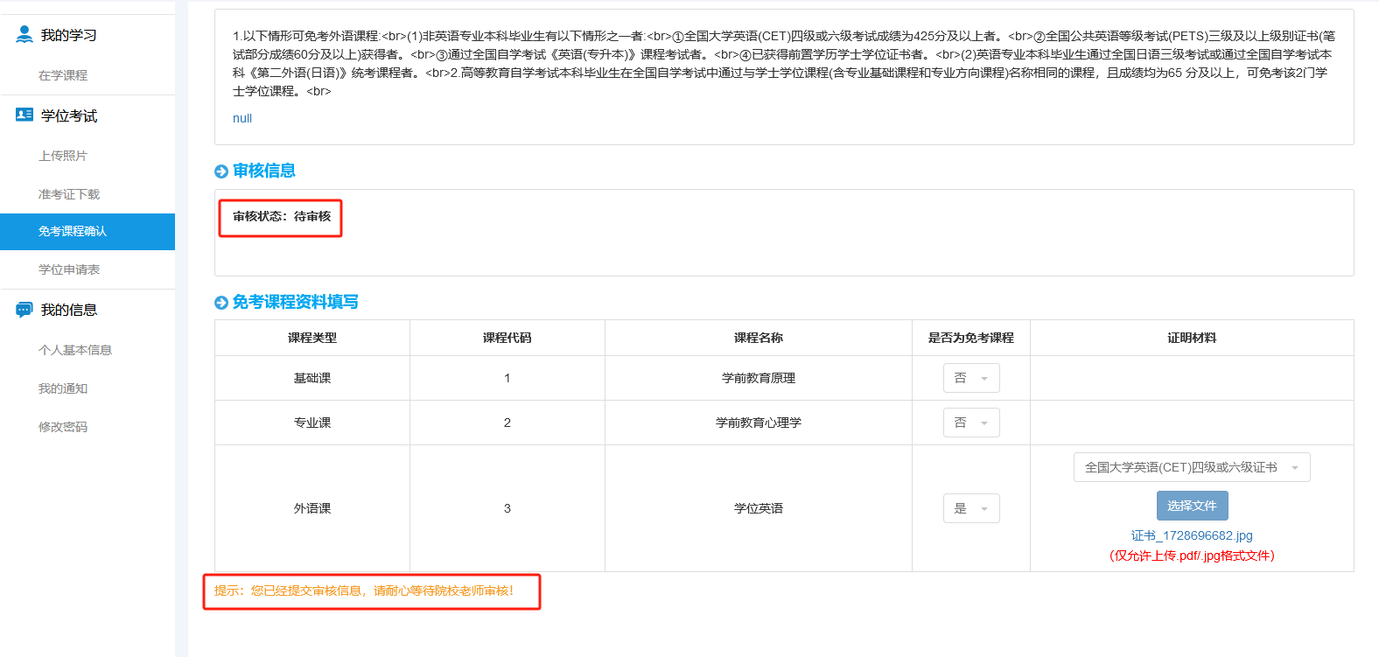
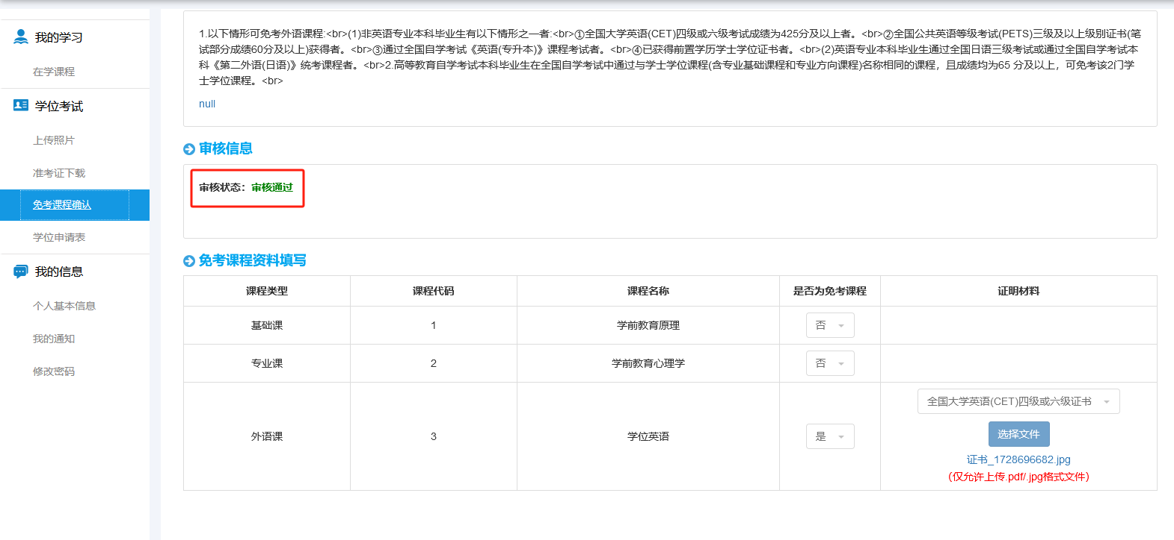

②若不符合，请选择“否”，并提交保存。
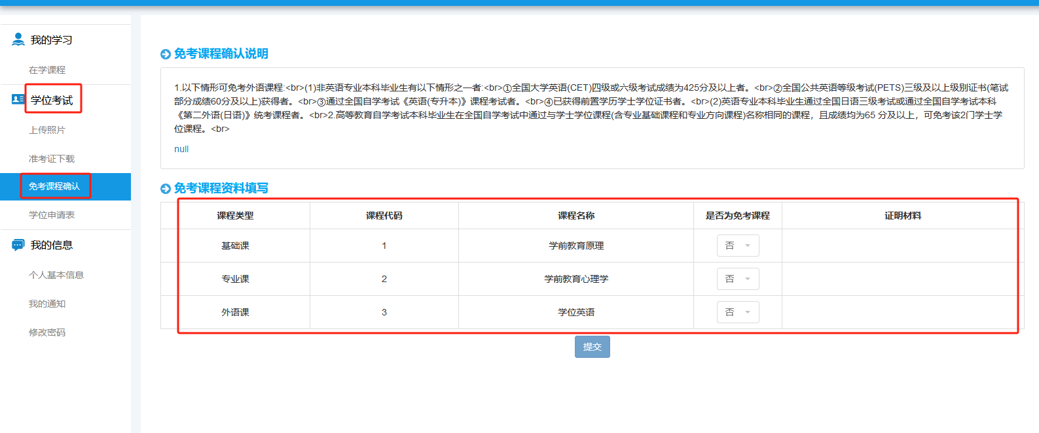

三、填写学士学位申请表
成教毕业生选择学位考试模块--学位申请表，填写通讯地址和手机号码，并在线签名后确认提交，提交成功后需等待院校老师审核。
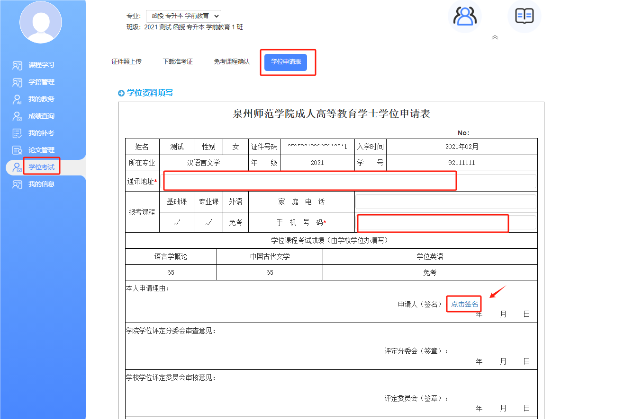

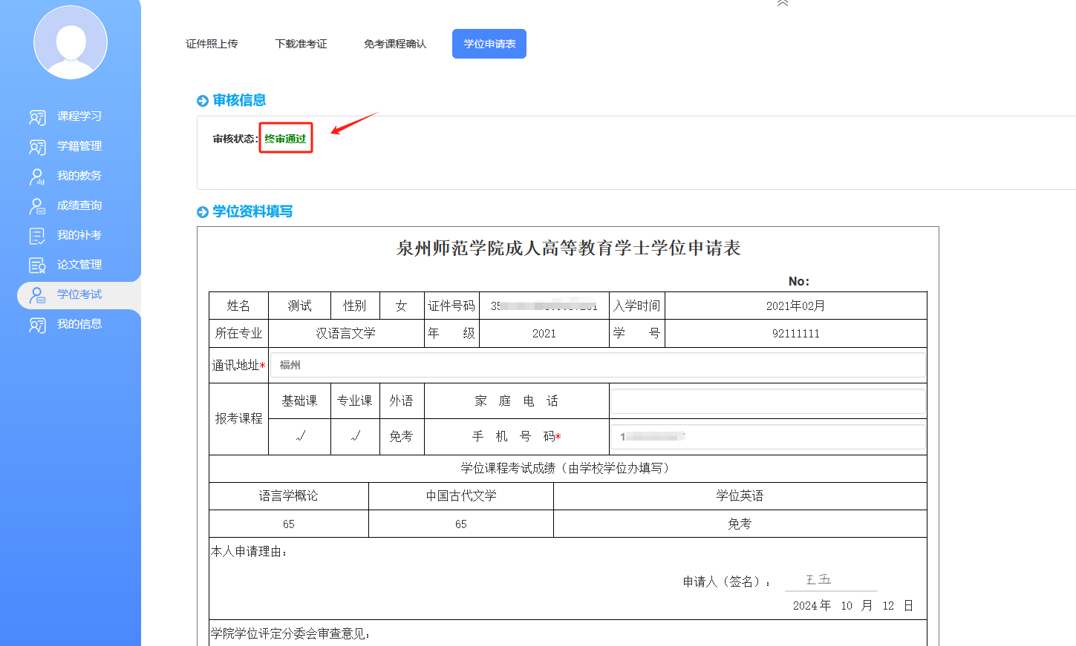

自考毕业生选择学位考试模块--学位申请表，填写通讯地址和手机号码，并在线签名后确认提交，提交成功后需等待院校老师审核。

